郑棉周报（20180611--20180615）
杨晓霞
从业资格证号：F3028843
投询资格证号：Z0010256
电话：0351-7342558
邮箱：yangxiaoxia@hhqh.com.cn

棉花现货

现货报价
当周（6月11日-6月15日），棉花现货价格CC Index 3128B周度下跌57元/吨，小幅下调，6月15日报价16401元/吨；外棉FC Index M周度上涨3.63美分/磅，小幅上涨，6月15日报价103.18美分/磅；考特鲁克指数Cotlook A 周度上涨2.45美分/磅，小幅上调，6月15日报价101.45美分/磅，1%关税后折合人民币16040元/吨；中国棉纱价格指数CY Index C32S周度上涨20元/吨，小幅上调，6月15日报价23860元/；进口棉纱价格指数FCY Index C32S周度上涨211元/吨，小幅上涨，6月15日报价24824元/吨。

储备棉轮出
当周（6月11日-6月15日）储备棉轮出第八周轮出销售底价为16075元/吨（标准级价格），较前一周上调224元/吨；储备棉轮出成交量下跌。
6月14日，中国储备棉管理有限公司计划挂牌出库销售储备棉3万吨，实际成交0.96万吨，成交率31.83%，成交均价14786元/吨，上涨87元/吨，折3128价格16424元/吨，上涨106元/吨。
截至6月14日，累计计划出库201万吨，累计出库成交126.9万吨，成交率为63%；成交最高价17700元/吨，最低价12700元/吨。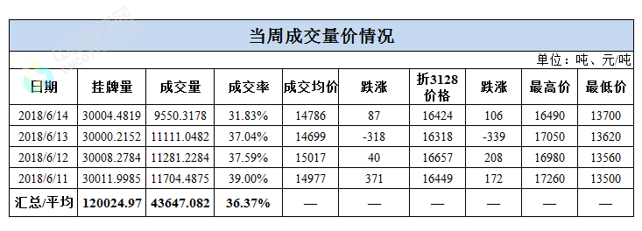

中国棉花生长情况及主产区天气
据中国棉花协会棉农分会消息，6月，全疆棉花普遍进入现蕾期，长势基本稳定，大部棉田出苗率达85%，好于去年同期，基本实现了四月苗。其中，北疆棉区普遍为三叶一芯，现蕾时间预计在六月初；南疆为五叶一芯至七片叶现蕾期，由于近期气温较低大部棉花将于六月中旬现蕾。
未来七天天气预报：6月15日08时至16日08时，新疆北部有中到大雨，局地将伴有短时强降水、雷暴大风或冰雹等强对流天气。新疆北部部分地区有4-6级风，新疆西部山口风力有7-8级。
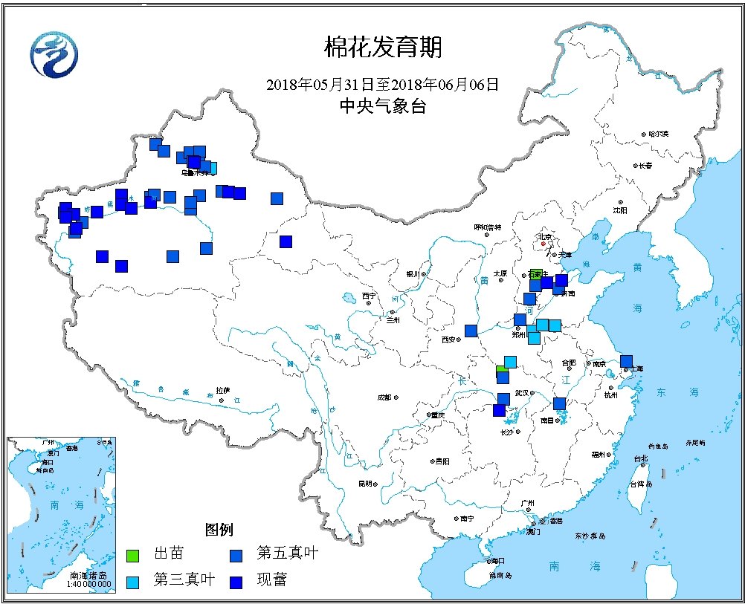
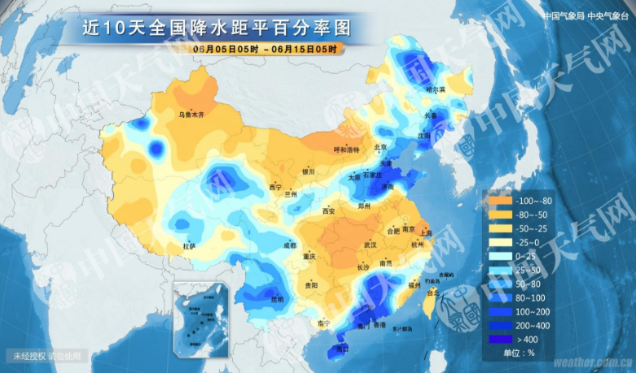

棉花期货

ICE期棉主力合约
洲际交易所(ICE)纽约期棉周四收涨0.03%，因在美国农业部发布的上周出口销售报告支撑下，投资者将7月合约展期至12月合约。12月期棉合约收涨0.03美分/磅，报每磅92.96美分/磅，交易区间为91.62-93.33美分/磅。市期货市场总成交量减少23802手，至43733手。数据显示，前一交易日持仓量增加1005手，至310613手。
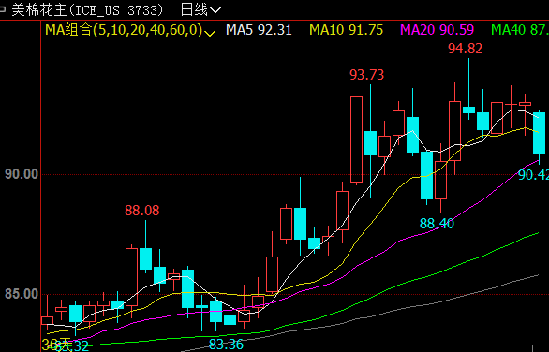

郑棉主力合约
当周（6月11日-6月15日）郑棉主力合约收盘价较上周五下跌75元/吨，6月15日主主力合约收盘价17550元/吨，开盘价17595元/吨，全天高价17790元/吨，最低价17510元/吨，下跌20元/吨，跌幅0.11%。6月15日郑棉主力合约持仓量86.9万手，减少29.3万手；成交74.1万手，减少2.2万手。
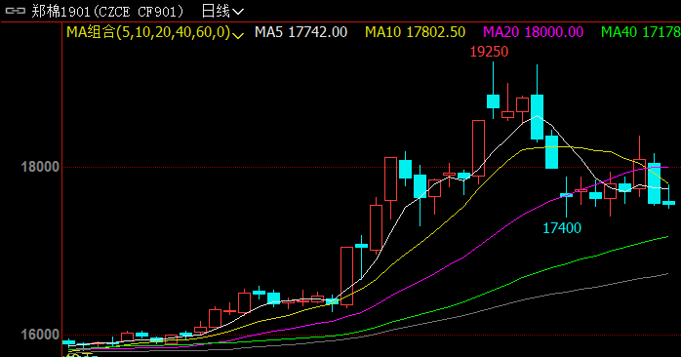
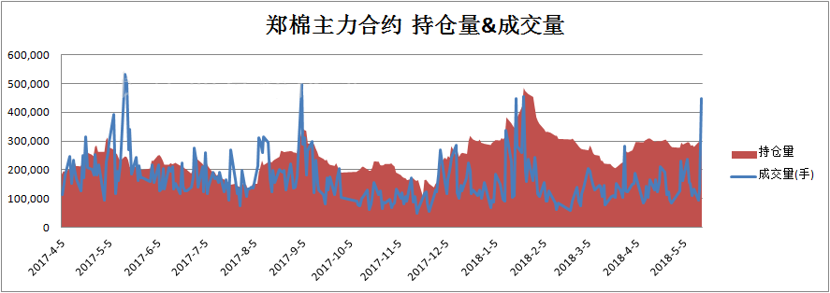

仓单数量及有效预报
当周（6月11日-6月15日）仓单加有效预报折现货约43多万吨，持续在高位，屡创新高。6月15日郑棉仓单预报：仓单数量8466张，有效预报2250张，合计10716张，较上周五增加570张。
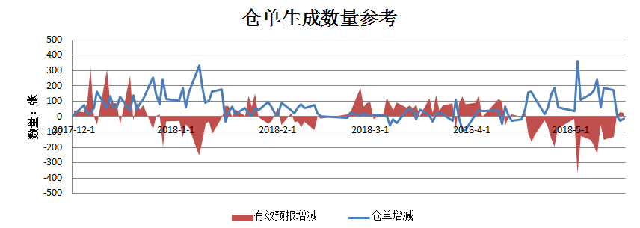

美棉数据报告
根据美国农业部的统计，截至2017年6月10日，美国棉花种植进度90%，较前周增加14个百分点，较上年同期持平，较过去五年平均水平增加2个百分点；现蕾进度完成15%，较前周增加6个百分点，较上年同期增加1个百分点，较过去五年平均水平增加5个百分点；棉花生长状况达到良好级以上的达到42%，与前周持平，较过去五年平均水平减少24个百分点。
根据美国农业部的统计，2018年6月1-7日，2017/18年度美棉出口净签约量7892吨，较前周显著增加，较前四周平均值减少39%。2018/19年度美国陆地棉净签约量为5.14万吨，2017/18年度陆地棉装运量为10.43万吨，较前周减少20%，较前四周平均值增长4%。2017/18年度皮马棉净出口签约量为1746吨，较前周减少42%，较前四周平均值减少19%，2017/18年度皮马棉装运量为2109吨，较前周增长11%，较前四周平均值增减少24%。

后市行情研判
储备棉竞拍底价上调224元/吨，储备棉成交率有所回落，今日成交32%，现货价格有所下跌，3128B周度价格下跌57元/吨。外棉FC Index M周度上涨3.63美分/磅，CY Index C32S周度上涨20元/吨，FCY Index C32S周度上涨211元/吨。
近期轮出新政出台、市场释放维稳信号，郑棉期货行情降温，储备棉竞拍成交率回调。低库存纺织企业继续随用随买，库存略充足的企业适时进行采购。在轮出期间市场行情受天气因素和政策因素影响较大，周五，国家发改委宣布80万吨进口滑准税配额，短期供应或增加，该政策已有市场预期，昨日预期兑现。尽管如此，国内棉价依然受到影响而下跌。
美国方面，美棉播种进度较上年同期持平，不过生长优良率明显低于五年均值，加之中国进口预期，近期表现强势。国内方面，进口配额发放，国内供给增加，利好用棉企业。328棉花价格指数近日稳定偏弱，储备棉抛储成交率维持低位，竞争不强，较为稳定。现阶段，国内供给充足，短期郑棉期价将宽幅震荡为主。
操作上，郑棉1901合约建议保持观望。

交易策略建议
郑棉1901合约建议保持观望。

风险揭示：您应当客观评估自身财务状况、交易经验，确定自身的风险偏好、风险承受能力和服务需求，自行决定是否采纳期货公司提供的报告中所给出的建议并承担相应的责任。您应当充分了解期货市场变化的不确定性和投资风险，任何有关期货行情的预测都可能与实际情况有差异，若您据此入市操作，您需要承担由此带来的风险和损失。
免责声明：和合期货有限公司是由中国证监会批准，工商局核准登记注册的专业期货公司。经营范围包括：商品期货经纪业务、金融期货经纪业务、期货投资咨询业务、公开募集证券投资基金销售业务。
本报告的信息均来源于公开资料，本公司对这些信息的准确性和完整性不作任何保证，也不保证所包含信息和建议不发生任何变更。本公司已力求报告内容的客观、公正，但文中的观点、结论和建议仅供参考，不包含作者对价格涨跌或市场走势的确定性判断。报告中的信息或意见并不构成所述投资标的物的买卖出价或征价，投资者据此做出的任何投资决策与本公司和作者无关。
本报告所载的资料、意见及推测仅反映本公司于发布本报告当日的判断，本报告所指的投资标的的价格、价值及投资收入可升可跌，过往表现不应作为日后的表现依据；在不同时期，本公司可发出与本报告所载资料、意见及推测不一致的报告；本公司不保证本报告所含信息保持在最新状态。同时，本公司对本报告所含信息可在不发出通知的情形下做出修改，投资者应当自行关注相应的更新或修改。
本公司及作者在自身所知情范围内，与本报告中所评价或推荐的内容不存在法律法规要求披露或采取限制、静默措施的利益冲突。
本报告版权仅仅为本公司所有，未经书面许可，任何机构和个人不得以任何形式翻版、复制和发布。如引用须注明出处为和合期货，且不得对本报告进行有悖原意的引用、删节和修改。未经授权刊载或者转发本报告的，本公司将保留向其追究法律责任的权利。

和合期货投询部
联系电话：0351-7342558
公司网址：http://www.hhqh.com.cn

